О проекте новой редакции Кодекса Республики Казахстан
«О таможенном регулировании в Республике Казахстан»

Управление таможенного контроля сообщает, что 30 мая 2017 года проведено заседание круглого стола с участниками внешнеэкономической деятельности и таможенными представителями на тему: «О проекте новой редакции Кодекса Республики Казахстан «О таможенном регулировании в Республике Казахстан» (далее – Проект) с разъяснением и обсуждением Проекта, направленного на упрощение таможенных операций и сокращения финансовых затрат субъектов частного предпринимательства.

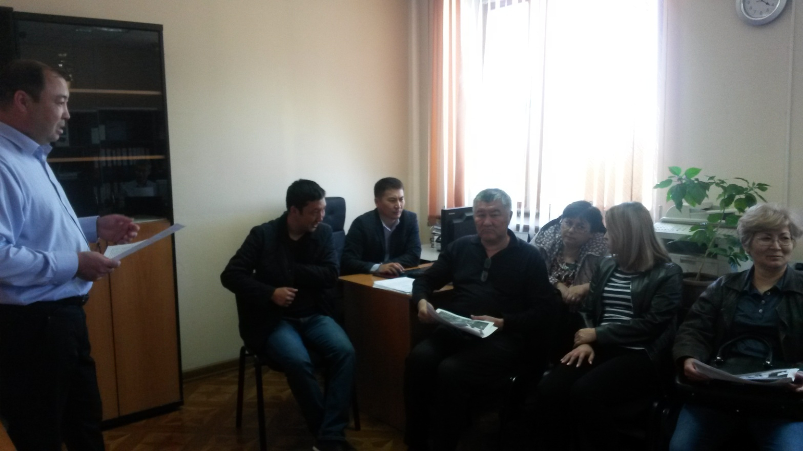

На «круглом столе» обсуждались нововведения Проекта о возможности технического заполнения таможенной декларации должностным лицом органа государственных доходов на безвозмездной (бесплатной) основе, а также возложение на должностное лицо обязанности по определению кодов Товарной номенклатуры внешнеэкономической деятельности, страны происхождения и таможенной стоимости и производства расчета таможенных платежей, налогов, подлежащих уплате.

В итоге мероприятия сформирован протокол круглого стола, с отражением позиций участников внешнеэкономической деятельности, обоснований согласия либо несогласия с предлагаемой поправкой в Проект.

«Қазақстан Республикасындағы кеден ісі туралы» Қазақстан Республикасының кодексінің жаңа редакциядағы жобасы туралы

Кедендік бақылау басқармасы 2017 жылғы 30 мамырда сыртқы экономикалық қызметке қатысушылардың және кедендік өкілдердің қатысуымен жеке кәсіпкерлік субъектілерінің қаржылық шығындарын қысқарту және кедендік операцияларды жеңілдетуге бағытталған Жобаны талқылау және түсіндіру жүргізу арқылы «Қазақстан Республикасындағы кеден ісі туралы» Қазақстан Республикасының кодексінің жаңа редакциядағы жобасы туралы» тақырыбында дөңгелек үстел отырысын өткізді.
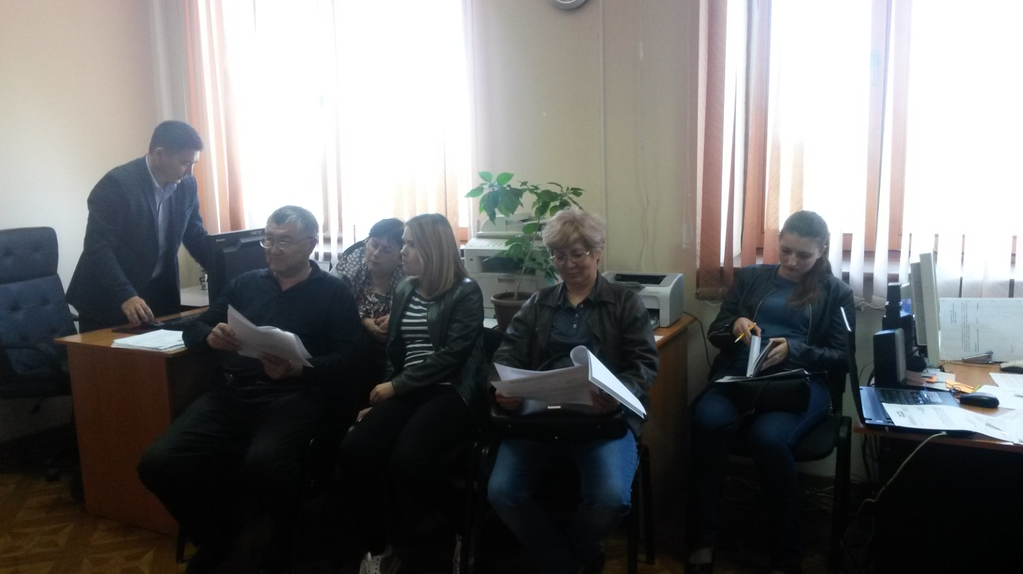
«Дөңгелек үстелде» Жобаның кедендік декларацияны мемлекеттік кірістер органының лауазымды тұлғасымен ақысыз (тегін) негізде техникалық толтыруы мүмкіндігін белгілеу, сондай-ақ сыртқы экономикалық қызметтің тауарлар номенклатурасы, шығу елі және кедендік құны және төленуге жататын кедендік баждар, салықтарды есептеуді жүргізу лауазымды тұлғаға міндеттеу мүмкіндігі бойынша жаңа енгізулер талқыланды.
Шара нәтижесінде Жобаға ұсынылған түзетумен келісу немесе келіспеу негіздемесімен сыртқы экономикалық қатысушыларының ұстанымын көрсету арқылы дөңгелек үстел хаттамасы жасалды.

